- 9. b) Filosofie Michela Foucaulta

Michel Foucault
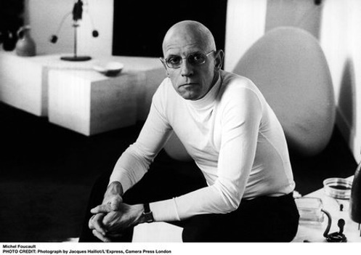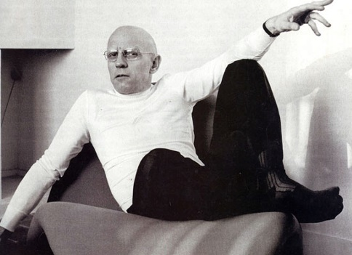

- narozen 20. léta 20.st. a umírá 1994 na aids (ješště neznámá nemoc)
- rodí se do buržoázní rodiny
- švihák
- homosexuál- těžko se s tím srovnává on i jeho okolí
  - konec 19. st. se rodí pojem homosexuál - mizí hluboká mužská přátelství
    - trvalá životní láska můž
- od 60. let je velice známý, má plno na přednáškách je oblíbený u stedentů
  - samota výjmečné osobnosti
  - stává se známým především kvuli dílům: dějiny šílenství a dějiny sexuality
- cítí se svobodný v USA, tam míří v 70. letech, líbí se mu prostředí salonu a intelektuálů
  - přítel Paul Rabinow
- experimentace s drogami
- zajímá ho moc a politika
- 1968 revoluční chování v Paříži studentů, F. se účastní revolučních akcí
- úvítal s nadšením Iránskou revoluci- zlomová situace

Myšlení
☝🏼 ruptury a epistémy
- práce jako architektura
- rozpouštění subjektu (jinakost, jazy, touha, nevědoma)
- konstatou lidským dějin je moc a její vnitřní a vnější mechanismy
- koncept pastorační moci a biomoci (dvojí dělení moci-státní rasismu)
- partikulární etiky (etiky skupin obyvatelstva, které se musí vymanit a každý den bojovat o svou identitu)
- dílo Myšlení vnějšku
- na dobu Moderny pohlíží velice kriticky, vzniká podle něj zhruba konec 17.st.
  - vzniká zde podle něj Moderní subjekce ( subjekt tedy já )
  - člověk nebyl ještě v tak zlé situaci jako v tého subjekci
  - individualita x atom v populaci moderního státu
  - moderní člověk je podle F. velice osamocený , je mu namlouvána individuálost a svoboda a přitom je pouhé číslo ve statistice = technika moci moderního státu
- Idea pastoračního moci
  - technologie moci moderního státu
  - moderní stát tuto ideu přejímá od církve
  - já stát jsem váš pastýř, vy jste moje ovečky a pokud budete poslouchat, já se o vás postarám
- Biomoc
  - technika předělů na vyšší a nižší třídu
  - rozdělená společnost se lépe ovládá a daleko lépe se nad ní drží ochrana
  - vždycky si najde jak vytvořit tyto umělé třídy pomocí rétoriky my a ti problémoví(očkovaní x neočkovaní, my xromové, my x imigranti, my x ukrajinci,dělnická třída x intelektuálové)
  - čím víc stát odmítá čím víc prohlubuje
- Dějiny sexuality
  - (několik dílů( nedokončené): užívání slastí, péče o sebe,…)
  - zajímají ho proměny doby, epochální proměny sexuality - dájí se mapovat přelomy epoch (doba= epistéma), každá doba má svůj specifický vzorec tvořený obrazy a výpovědi (diskurzivní praxe, to co bylo řečeno)
  - antická sexualita →Dominta a submisivita
    - žena vždy podřazená
    - ženu může nahradit jinoch jako slabší
  - středověká sexualita→stává se němá, tajemství
    - literatura na toto téma oproti antice mizí
  - z myšlení mu záměrně mizí člověk, myslí bez člověka
  - nemá žádné pojmové osoby
- Foucalt myslí navzdory státu a nějakých hranic
- Dějiny sexuality
- (několik dílů( nedokončené): užívání slastí, péče o sebe,…)

Dějiny šílenství

- zpochybňuje Descartesovo tvrzení Myslím, tedy jsem .→ A co ti, kteří nemyslí?)
- tam, kde se objevuje šílenství, které se musí zavřít do ústavů a léčeben, tam je počátek novověku, středověk nezná skrývání a umlčování šílenců, nepohodlných, vznik blázinců a ústavů
- středověk poskytuje šílencům až posvátný ráz a větší (mluví skrz něco něco vyššího)

Epistemiologický zlom, Studium epistém
- nezajímají ho hotové věci, ale zlomy v něco nového, transgrese(jako přechod), ruptury
  - například kdžy se jedna doba láme v druhou → nazývá Epistemiologické zlomy
    - např. okolnosti přelomu Středověku v Novověk
- dobám, epochám říkal epistémy =konfigurace, nějakým vzorcem, vyobrazení té doby, diskurzy doby
- musí být zachována individualita výpovědi, nesmí se tvarovat podle větších konceptů (pokrok, ideologie, atd.)
- své medotodě historické práci říká archeologie (hrabe se v zemi a dává dohromady střepy, nezajímá ho kokrétní človek, rozpouštění subjektu)
  - ve společenských vědách musí nastat smrt člověka, rozpouštění subjektu
- řazení výpovědí = archiv
- epistéma = zlom, ruptura, doba
  - každá doba má své výpovědi = diskurzy (také diskurzivní praxe, vše co se o daném řeklo, napsalo)
    - orální(ústní) historie ( pouze 3 generace nazpět zůstávají adekvátní)
    - čerpání z archivu (musí být zaznamenáno-těžko- špatně se dostává za bitvu na Bílé hoře)
      - zajímají ho takové vedlejší věci (záznamy soudních sporů,..)

Vztah k moderně a subjektu
- na dobu Moderny pohlíží velice kriticky, vzniká podle něj zhruba konec 17.st.
  - vzniká zde podle něj Moderní subjekce ( subjekt tedy já )
  - člověk nebyl ještě v tak zlé situaci jako v tého subjekci
  - individualita x atom v populaci moderního státu
  - moderní člověk je podle F. velice osamocený , je mu namlouvána individuálost a svoboda a přitom je pouhé číslo ve statistice = technika moci moderního státu
- myšlení by se nemělo odehrávat přes člověka
- akcentace člověka, subjektu je strárá asi 250 let a rodí se z osvícenství, Foucalt říká , že člověk zase zmizí, k ničemu dobrému to nevede
Člověk je novodobý vynález a zmizí tak, jako otisk šlépěje na mořské pláži, když se přes ní přeleje vlna.
- co proboudí k životu moderní subjekt v 18.st.
  - rodí se síla života→k životu již není potřeba askeze (odříkání), ale evoluce (subjekt je navrchu té pyramidy a středem všeho pokroku)
  - také plodnost práce a zisk, vzniká moderní kapitalusmus
  - historická tloušťka řeči (moderní lingvistika a historie)
- apeluje na to,abychom promýšleli vztahy k jiným entitám
- moderní subjekce je podle F. je nejhorší pro člověka

Obory budoucnosti podle F.
- obory budoucnosti, protože neřeší já a člověka jako střed
Ekologie (zkoumá jiné entity)
Etnologie (zabývá se studiem cizích kultur, studium jinakosti, rozmanitost kultur)
Psychoanalýza (metoda studia snů a podobných nevědomých stavů (drogové opojení, ataky)
Lingvistika (studium lidské komunikace a jazykových systémů, já vyrůstá z komunikace)

- Moc

Idea pastoračního moci
- technologie moci moderního státu
- moderní stát tuto ideu přejímá od církve
- já stát jsem váš pastýř, vy jste moje ovečky a pokud budete poslouchat, já se o vás postarám

Biomoc
- technika předělů na vyšší a nižší třídu
- rozdělená společnost se lépe ovládá a daleko lépe se nad ní drží ochrana
- vždycky si najde jak vytvořit tyto umělé třídy pomocí rétoriky my a ti problémoví(očkovaní x neočkovaní, my xromové, my x imigranti, my x ukrajinci,dělnická třída x intelektuálové)
- čím víc stát odmítá čím víc prohlubuje

Panoptikální instituce
- instituce kdy ti mocnější vidí a mají přehled zatímco ti pod nimi je nevidí (např. bachaři, ale může být i stát)

Moc jako jediná konstanta dějiny
- celé lidské dějiny mají jediný princip,konstantou dějin, která je stále živý = moc
- moc je vztah mezi silami, není to něco co držíte, musí se stále vykonávat
- praxe, vykonávání, praktiky→ nabytí a udržování moci
- moc vyrůstá zespoda, nejmenších institucí (např. rodina, škola, armáda,zaměstnaní)
- segmenty moci (lékaři, psychologové, psychiatrové)
- F. si všímá jak je moc vykonává, domnívá se, že moc prorůstá zespoda
- analyzuje nerovnost vztahů mezi dětmi a rodiči, muži a ženami, lékaři a pacienty, vězni a dozorčími, studenti a žáci,…
  - musíme demaskovat tyto mocenské vztahy, kdy jeden vládne nad druhým (→Partikulární etika-etiky menšin)
- jeho etika→ tvořit sebe jako umělecké dílo
  - Partikulární etika

Praktiky moci (vnější mechanismy moci)
- Podněcování
- Odvracení (něco co mi nevohovuje, chceme odpojit)
- Usnadnění a Stěžování
- Rozšiřování a omezování (knihy)

Vnitřní mechanismy kontroly
- komentování textu
  - ke každému napsanému textu existuje sekundární text/komentář, který vysvětluje (recenze, kritika, vedou k tomu, jak máme tento text chápat)
- instituce autorství
  - ke každému dílu se musí někdo připoutat a nésti za něj odpovědnost
    - ne vždy to tak bylo např. středověk a emanace( boží princip, každé dílo se pokládá za božské vyzařování, talent byl dán od boha a člověk je pouze prostředkem, je pyšné svá díla signovat
- disciplinace = situace, kdy se diskurzy stávají disciplínou
  - výpovědi přestávají být spontáními výpovědmi, ale začínají náležet k nějakým oborům (sociologie, kvantová mechanika, informatika, anatomie,atd.)
- dohled institucí nad výpovědmi
  - podléhají institucím (akademickým, školním, politickým, lékařským,…)
  - kontrola tyto disciplíny a instituce určují horizonty našeho vědění

